

**Zondag 15 september 2024 om 10.00 uur**

**ORDE VAN DIENST**

**Bevestiging en intrede van ds. Theo de Zwart als**

**Predikant met bijzondere opdracht in de Protestantse Gemeente van Huissen**

**THEMA: ‘GA HEEN EN DOE EVEN ZO’**

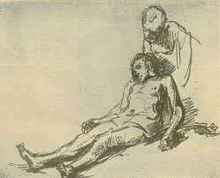

**13e van de zomer**

**16e na Trinitatis**

**Liturgische kleur: rood**

**Cover:**

**‘De Barmhartige Samaritaan’. Kunstenaar: onbekend (ca. 1920)**

**Voorgangers:**

**ds. Jan Bos Predikant van de Protestantse Gemeente in Huissen**

**ds. Theo de Zwart Predikant-Geestelijk Verzorger in het Jeroen Bosch Ziekenhuis**

**te ‘s-Hertogenbosch**

**Ambtsdragers Anneke Riezebos en Ruud Viëtor**

**Beamer-presentatie Herman Joling**

**Cantor-organist Herman Schimmel**

**Muzikale medewerking Sipkje Schimmel-de Haan**

**Kosters Dirk Haasnoot en Yolanda de Wit**

**U kunt deze viering ook volgen via** [www.kerkdienstgemist.nl](http://www.kerkdienstgemist.nl)



* **Achter in de kerk is er gelegenheid een kaarsje aan te steken**

**v.** = voorganger

**a. = allen**

**INLEIDEND ORGELSPEL | DE PAASKAARS BRANDT**

*In deze dienst zal ds. Theo de Zwart als Predikant met bijzondere opdracht verbonden worden aan de Protestantse Gemeente van Huissen. Omdat er geen bezwaren binnen zijn gekomen tegen deze kerkelijke bevestiging, mogen wij hem verbinden aan onze Gemeente. Wij loven en danken de Heer! De Kerkenraad wenst u een gezegende kerkdienst.*

**WELKOM EN MEDEDELINGEN DOOR DE OUDERLING VAN DIENST**

**DIENST VAN DE VOORBEREIDING**

**WE BIDDEN SAMEN** Eeuwige God,

oorsprong van licht, leven en liefde

hier zijn we,

met alles wat we hebben

en met alles wat we missen

**Zie ons aan, wek ons op,**

**doe ons weer leven naar U toe.**

**AMEN.**

**(allen gaan staan)**

**BEMOEDIGING EN GROET (vgl. Mattheüs 18:19-20)**

**v.** Wij zijn hier bijeen.

**a. In de Naam van de Vader, de Zoon**

**en de Heilige Geest. AMEN.**

**v.** Onze hulp is in de Naam van de Heer,

Die hemel en aarde geschapen heeft,

die trouw houdt tot in de eeuwigheid en

niet laat varen de werken van zijn handen.

Genade zij u en vrede van God onze Vader,

en van onze Heer Jezus Christus.

**a. AMEN.**

**INTOCHTSPSALM – Nieuw Liedboek (PKN, 2013) no. 91a couplet 1 en 2**

**‘Wie in de schaduw Gods mag wonen’**

Tekst: Jan Duin, bij Psalm 91. Melodie: Antoine Oomen – ‘Licht dat ons aanstoot in de morgen’

**1.** Wie in de schaduw Gods mag wonen  
hoeft niet te vrezen voor de dood.  
Zoek je bij Hem een onderkomen –  
dan wordt zijn vrede jou tot brood.  
God legt zijn vleugels van genade  
beschermend om je heen als vriend  
en Hij bevrijdt je van het kwade,  
opdat je eens geluk zult zien.

**2.** Engelen zendt Hij alle dagen

om jou tot vaste gids te zijn.

Zij zullen je op handen dragen

door een woestijn van hoop en pijn.

Geen bange nacht zal je doen beven,

geen ziekte waar een mens van breekt.

Lengte van leven zal God geven,

rust aan de oever van een beek.

**(allen gaan zitten)**

**KYRIË – (roep om ontferming)**

*Laat ons de Heer om ontferming aanroepen voor de nood van de wereld en zijn Naam prijzen, want zijn liefde heeft geen einde. Elke intentie wordt afgesloten met:*

**v.** … zo bidden wij zingend:

**a. Heer ontferm U…, Heer ontferm U…, Heer ontferm U…**

*[BRON: Herkomst Byzantijns. Bundel ‘Zangen van Zoeken en Zien’, nr. 324]*

**GLORIA – Nieuw Liedboek (PKN, 2013) no. 978: 1 - 4 ‘Aan U behoort, o Heer der Heren’** Tekst: Jan Wit. Melodie: Hamburg 1690 – ‘Wer nur den lieben Gott lässt walten’

**1.** Aan U behoort, o Heer der heren, **2.** Gij roept het jonge leven wakker,  
de aarde met haar wel en wee, een tuin bloeit rond het open graf.  
de steile bergen, koele meren, Er ruisen halmen op de akker  
het vaste land, de onzekere zee. waar zich het zaad verloren gaf.  
Van U getuigen dag en nacht. En vele korrels vormen saam  
Gij hebt ze heerlijk voortgebracht. een kostbaar brood in uwe naam.  
  
**3.** Gij hebt de bloemen op de velden **4.** Laat dan mijn hart U toebehoren  
met koninklijke pracht bekleed. en laat mij door de wereld gaan  
De zorgeloze vogels melden met open ogen, open oren  
dat Gij uw schepping niet vergeet. om al uw tekens te verstaan.  
’t Is alles een gelijkenis Dan is het aardse leven goed,  
van meer dan aards geheimenis. omdat de hemel mij begroet.

**DIENST VAN DE BEVESTIGING EN INZEGENING**

**Ds. Theo de Zwart tot Predikant met bijzondere opdracht van de Protestantse Gemeente van Huissen.**

**PRESENTATIE**

**v.** Protestantse Gemeente van Huissen, collega’s van Theo, belangrijke mensen voor Theo, Theo’s partner Jolanda en haar ouders Van ’t Veer, familie, vrienden en bekenden van Theo, hier in ons midden staat de beoogde Protestants Predikant met bijzondere opdracht van de Protestantse Gemeente van Huissen voor de Vakgroep Geestelijke Verzorging in het Jeroen Bosch Ziekenhuis in ’s-Hertogenbosch

en sinds begin dit jaar ook als vaste gast-predikant in het Sint Antonius Ziekenhuis in Nieuwegein en op de locatie Leidsche Rijn in Utrecht.

**v.** De kerkelijke procedure en aanvraag tot het ambt van Predikant met bijzondere opdracht bij de Generale Synode in de Protestantse Kerk Nederland ten behoeve van de Protestantse Gemeente van Huissen is correct en zorgvuldig verlopen.

**v.** Daarnaast heeft de kerkenraad vastgesteld dat er geen bezwaren vanuit de Gemeente binnen zijn gekomen, waardoor we Theo de Zwart vandaag gaan bevestigen en inzegenen in de dienst waartoe de kerk van Christus hem heeft geroepen. Hij zal in jullie midden een bijzondere taak gaan vervullen. Hij staat gereed om in het ambt van Predikant met bijzondere opdracht bevestigd te worden. Zo wordt Theo de Zwart verbonden aan onze Gemeente.

**OPDRACHT**

**v.** Wij zijn niet de eersten die in geloof

de weg van de belofte trachten te gaan,

want vele getuigen gingen ons al voor.

Tussen hoop en vrees gingen ook zij

op weg naar het land van belofte,

naar een leven en samenleven

in recht en gerechtigheid,

in waarheid en vrede,

op Gods aarde onder zijn hemel.

**v.** Nooit heeft het aan mensen ontbroken

die al gaande de richting wezen:

de aartsvaders en -moeders in Israël,

Mozes en Elia, Debora en Hulda,

zangers, zieners, priesters, profeten,

allen gingen zij ons voor op die weg.

Schuldeloos zijn zij niet gebleven,

maar de God van hemel en aarde

bleef hen roepen, – en zij gingen.

Toen de tijd vervuld was, zond Israëls God

zijn geliefde op de weg ook ons tegemoet.

Hij heeft de zijnen liefgehad tot in de dood,

zo heeft Hij de weg tot het leven gebaand

en Hij roept ons om Hem daarop te volgen.

Apostelen, evangelisten, herders en leraars,

zij hebben getuigd dat Jezus de weg is,

de waarheid ook, het leven zelf,

in vreugde, eenvoud en barmhartigheid.

**v.** Om die weg al zoekend te vinden,

willen wij volgelingen van Christus zijn,

volharden in het onderwijs der apostelen,

in de gemeenschap van de heiligen,

in het delen van brood en wijn

en in het gezamenlijke gebed.

Daarin gaan u de dienaren voor,

om u te bemoedigen en terecht te wijzen,

om de getuigen voor u te doen spreken

stem en tegenstem te zijn,

om samen met u de lofzang te zingen,

om met u om ontferming te roepen

en om u de heilstekenen te doen zien.

Samen op weg naar het Rijk van de Vrede,

waar de gerechtigheid zal wonen

en God zal zijn: ‘alles in allen’.

**v.** Aanvaard dan je dienst met blijdschap

en in getrouwheid, Theo,

voed jezelf met alle goede woorden

die God tot jou spreekt,

blijf bidden, verlangen en hopen,

en vertrouw op de kracht van de Heilige Geest.

**(allen gaan staan)**

**ZINGEN ‘APOSTOLISCHE GELOOFSBELIJDENIS’ – Liedboek (PKN, 2013) no. 340b** *Tekst: Apostolische Geloofsbelijdenis. Melodie: Paul Chr. van Westering naar gregoriaans Credo III*

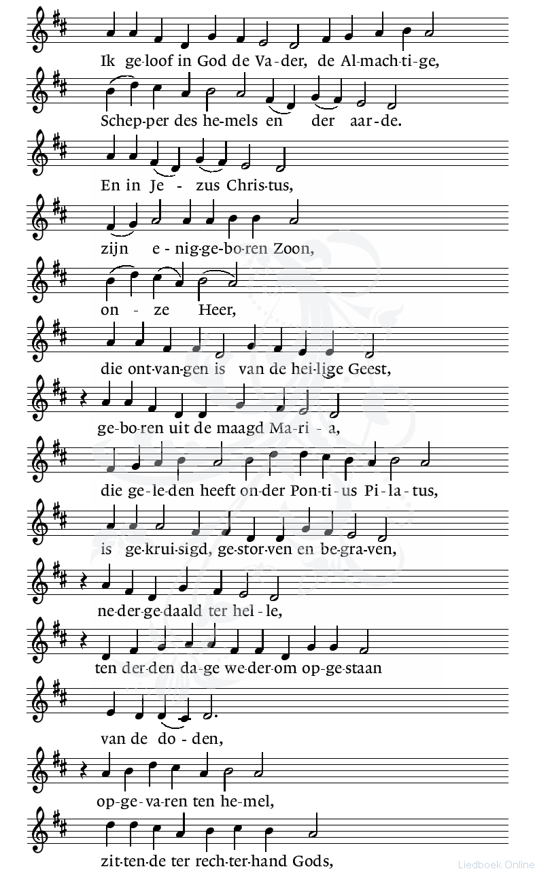

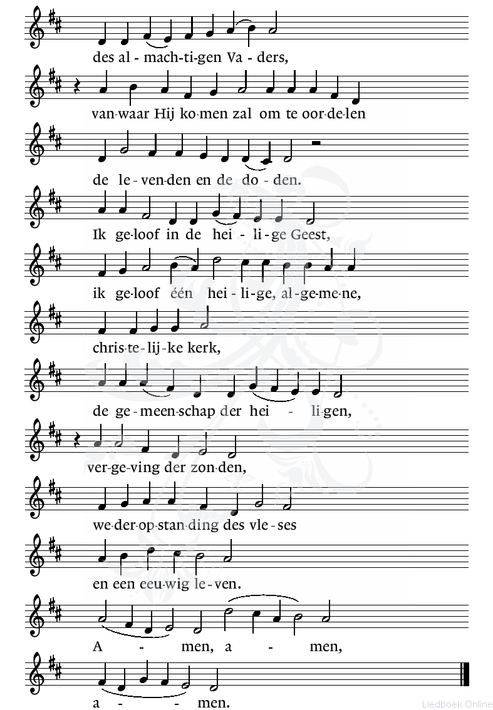

**(allen gaan zitten)**

**GELOFTE EN VERBINTENIS**

**Ds. Jan Bos nodigt ds. Theo de Zwart uit om bij hem te komen, en voor de knielbank te gaan staan.**

**v.** Laat dan nu aan allen die hier zijn en die deze dienst volgen horen   
dat je in geloof je ambt aanvaardt, en antwoord geeft op de volgende vragen:

Wil je, gesteund door deze Gemeente en haar gebeden, Predikant-Geestelijk Verzorger en Medisch Ethicus zijn?   
Geloof je, dat je door God, via deze Gemeente, tot deze dienst bent geroepen?

**Theo Ja, dat geloof ik.**

**v.** Ben je bereid om je in alles wat je zult zeggen en doen te laten leiden door het Woord van God?

**Theo Ja, dat wil ik.**

**v.** Beloof je in jouw ambt waardig en trouw te zijn, met liefde voor de Gemeente en voor alle mensen die de Heer op je weg brengt?

Beloof je geheim te houden wat je vertrouwelijk ter kennis komt?

Ben je bereid verantwoording af te leggen over je werk tegenover kerkelijke vergaderingen? En beloof je je taak te vervullen overeenkomstig de orde van onze kerk?

**Theo Ja, dat beloof ik. Daartoe helpe mij God.**

**v.** Theo, ik nodig je uit om voor het aangezicht van God te knielen op de knielbank.

**BEVESTIGINGSGEBED EN HANDOPLEGGING**

**v.** Theo de Zwart, God, onze hemelse Vader,

geeft jou het licht van zijn Heilige Geest

en de kracht van zijn nabijheid,

zodat jij de goede gedachten,

woorden en gebaren zult vinden

om in jouw ambt getrouw,

vruchtbaar en tot zegen te zijn.

**a. AMEN.**

**(allen gaan staan)**

**BELOFTE VAN DE GEMEENTE**

**Ds. Jan Bos en ds. Theo de Zwart staan tegenover de Gemeente.**

**v.** Gemeente, dit is jullie Predikant die namens jullie werkt als Predikant-Geestelijk Verzorger en Medisch Ethicus in het Jeroen Bosch Ziekenhuis in

’s-Hertogenbosch en als vaste gast-voorganger in het Sint Antonius Ziekenhuis in Nieuwegein en Utrecht. Verbonden en gezonden.

Gemeenteleden, willen jullie Theo de Zwart als herder en leraar liefdevol in jullie midden ontvangen, hem hooghouden in zijn ambt, hem dragen in jullie gebeden en omringen met jullie meeleven?

**a. Ja, dat willen wij van harte.**

**ZINGEN – Nieuw Liedboek (PKN, 2013) no. 418: 1 - 3 ‘God, schenk ons de kracht’** Tekst: Dieter Trautwein – ‘Komm, Herr, segne uns’; Melodie: Dieter Trautwein

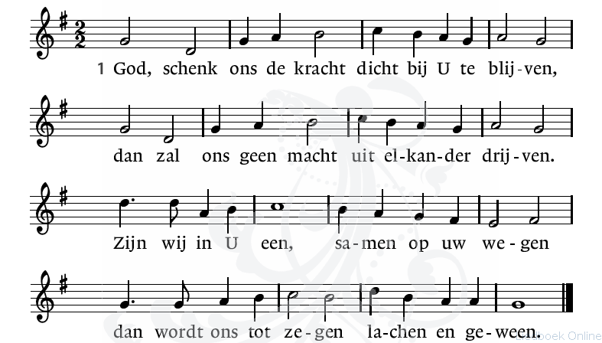

**2.** Niemand kan alleen, **3.** Vrede, vrede laat  
Heer, uw zegen dragen; Gij in onze handen,  
zegen drijft ons heen dat wij die als zaad  
naar wie vrede vragen. dragen door de landen,  
Wat Gij schenkt wordt meer zaaiend dag aan dag,  
naar gelang wij delen, zaaiend in den brede,  
horen, helpen, helen, – totdat in uw vrede  
vruchtbaar in de Heer. ons hart rusten mag.

**(allen gaan zitten)**

**DIENST VAN HET WOORD**

**De ingezegende Predikant neemt de leiding van de dienst over.**

**INTREDE DS. THEO DE ZWART**

**OVERGANG NAAR DE DIENST VAN HET WOORD**

**v.** De vrede van de Heer zij met u allen.

**a. Zijn vrede ook met u**

**GEBED OM DE OPENING VAN HET WOORD EN HET LICHT VAN DE HEILIGE GEEST**

**AANSTEKEN VAN DE TAFELKAARSEN**

**EVANGELIELEZING LUCAS 10:25-37 (NBV21) ‘De barmhartige Samaritaan’**

**25** Er kwam een wetgeleerde die Jezus op de proef wilde stellen. Hij vroeg: ‘Meester, wat moet ik doen om deel te krijgen aan het eeuwige leven?’ **26** Jezus antwoordde: ‘Wat staat er in de wet geschreven? Wat leest u daar?’

**27** De wetgeleerde antwoordde: ‘Heb de Heer, uw God, lief met heel uw hart en met heel uw ziel en met heel uw kracht en met heel uw verstand, en uw naaste als uzelf.’ **28** ‘U hebt juist geantwoord,’ zei Jezus tegen hem. ‘Doe dat en u zult leven.’ **29** Maar de wetgeleerde wilde zijn gelijk halen en vroeg aan Jezus: ‘Wie is mijn naaste?’ **30** Toen vertelde Jezus hem het volgende: ‘Er was eens iemand die van Jeruzalem naar Jericho reisde en onderweg werd overvallen door rovers, die hem zijn kleren uittrokken, hem mishandelden en hem daarna halfdood achterlieten.

**31** Toevallig kwam er een priester langs, maar toen hij het slachtoffer zag liggen, liep hij met een boog om hem heen.

**32** Er kwam ook een Leviet langs, maar bij het zien van het slachtoffer liep ook hij met een boog om hem heen.

**33** Een Samaritaan echter, die op reis was, kreeg medelijden toen hij hem zag. **34** Hij ging naar de gewonde man toe, goot olie en wijn over zijn wonden en verbond ze. De Samaritaan zette de gewonde man op zijn eigen rijdier en bracht hem naar een logement, waar hij voor hem zorgde.

**35** De volgende morgen gaf de Samaritaan twee denarie aan de eigenaar en zei: “Zorg voor hem, en als u meer kosten moet maken, zal ik u die op mijn terugreis vergoeden.” **36** Wie van deze drie is volgens u de naaste geworden van het slachtoffer van de rovers?’ **37** De wetgeleerde zei: ‘De man die hem barmhartigheid heeft betoond.’ Toen zei Jezus tegen hem: ‘Doet u dan voortaan net zo.’ **AMEN.**

**ZINGEN – Nieuw Liedboek (PKN, 2013) no. 913: 1 - 4 ‘Wat de toekomst**

**brengen moge’** Tekst: Jacqueline van der Waals. Melodie: John Zundel

**1.** Wat de toekomst brengen moge, **2.**  Heer’, ik wil Uw liefde loven,

mij geleidt des Heeren hand; al begrijpt mijn ziel U niet.

moedig sla ik dus de ogen Zalig hij, die durft geloven,

naar het onbekende land. ook wanneer het oog niet ziet.

Leer mij volgen zonder vragen; Schijnen mij Uw wegen duister,

Vader, wat U doet is goed! zie, ik vraag U niet: waarom?

Leer mij slechts het heden dragen Eenmaal zie ik al Uw luister,

met een rustig kalme moed! als ik in Uw hemel kom!

**3.** Laat mij niet mijn lot beslissen: **4.**  Waar de weg mij brengen moge,

zo ik mocht, ik durfde niet. aan des Vaders trouwe hand

Ach, hoe zou ik mij vergissen, loop ik met gesloten ogen

als U mij de keuze liet! naar het onbekende land.

Wil mij als een kind behand’len,

dat alleen de weg niet vindt:

neem mijn hand in Uwe handen

en geleid mij als een kind.

**OVERWEGING: ‘GA HEEN EN DOE EVEN ZO’**

**MUZIKAAL INTERMEZZO – door Sipkje Schimmel-de Haan**

**‘How Beautiful Are the Feet’ uit: Georg Friedrich Händels oratorium Messiah**

**DE DIENST VAN DE GEBEDEN EN DE GAVEN**

**AANBIDDING, DANKGEBED EN VOORBEDEN** afgesloten met een **stil gebed** en het gezamenlijk gesproken **‘Onze Vader’:**

**Onze Vader, die in de hemelen zijt.**

**Uw Naam worde geheiligd**

**Uw koninkrijk kome, Uw wil geschiede**

**op aarde, zoals in de hemel. Geef ons heden ons dagelijks brood**

**en vergeef ons onze schulden, zoals wij onze schuldenaars vergeven**

**en leid ons niet in verzoeking, maar verlos ons van de boze.**

**Want van U is het koninkrijk en de kracht en de heerlijkheid**

**tot in eeuwigheid. AMEN.**

**COLLECTEN**

**(allen gaan staan)**

**VREDESGROET**

**ZINGEN – Nieuw Liedboek (PKN, 2013) no. 412 ‘Vrede voor jou’**

**(allen brengen aan elkaar de Vredesgroet)**

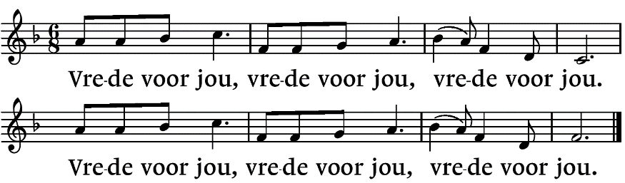

**WEGZENDING EN ZEGEN**

**ZEGENLIED – Nieuw Liedboek (PKN, 2013) no. 416: 1, 2, 3 en 4 ‘Ga met God’**

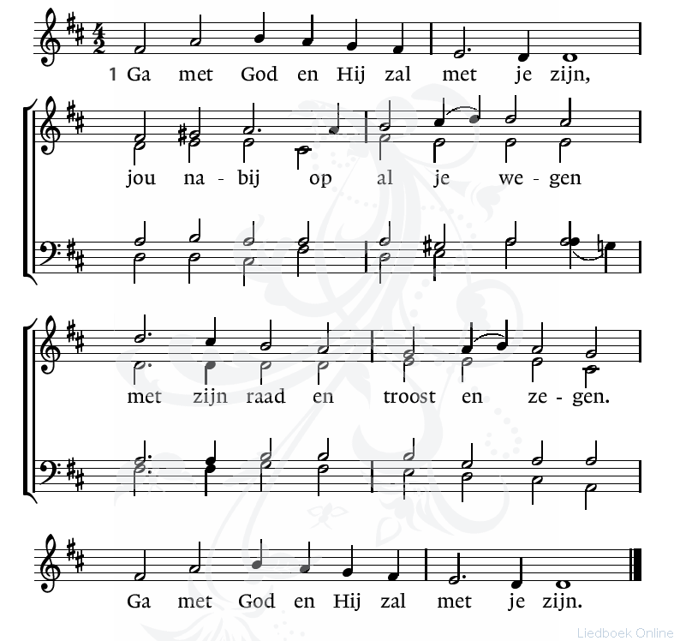

**2.** Ga met God en Hij zal met je zijn:

bij gevaar, in bange tijden,

over jou zijn vleugels spreiden.

Ga met God en Hij zal met je zijn.

**3.** Ga met God en Hij zal met je zijn:

in zijn liefde je bewaren,

in de dood je leven sparen.

Ga met God en Hij zal met je zijn.

**4.** Ga met God en Hij zal met je zijn,

tot wij weer elkaar ontmoeten,

in zijn naam elkaar begroeten.

Ga met God en Hij zal met je zijn.

**ZEGENBEDE (vgl. 2 Korintiërs 13 vers 13)**

Gaat heen in vrede, in de verwachting van de toekomst van onze Heer en ontvangt de zegen.

**v.** De vrede en de genade van de Heer Jezus Christus

die alle begrip te boven gaat

en de liefde van God

en de gemeenschap van de Heilige Geest

zal uw harten en uw gedachten bewaren,

totdat Jezus weerkomt.

1. 

**(allen gaan zitten)**

**TOESPRAKEN**   
U kunt uw zitplaats weer innemen; enkele sprekers zullen het woord voeren.

**DANKWOORD – ds. Theo de Zwart**

**UITGELEIDE ONDER ORGELSPEL**







**Na afloop van de viering kunt u ds. Theo de Zwart en zijn partner Jolanda van ’t Veer voor in de kerk feliciteren en het goede toewensen.**

**In de Pleinzaal is er nadien gelegenheid elkaar te ontmoeten onder het genot van een kopje koffie/thee of limonade met wat lekkers erbij. Iedereen is welkom.**



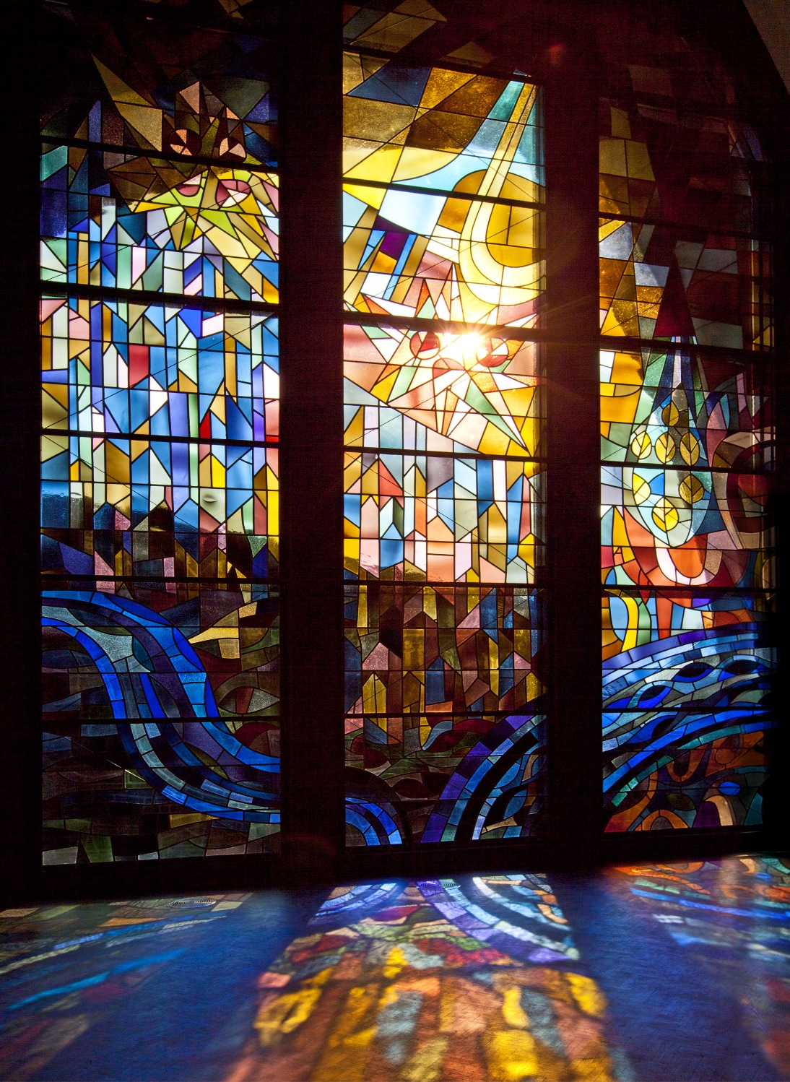

**Kapel in het Jeroen Bosch Ziekenhuis ’s-Hertogenbosch**